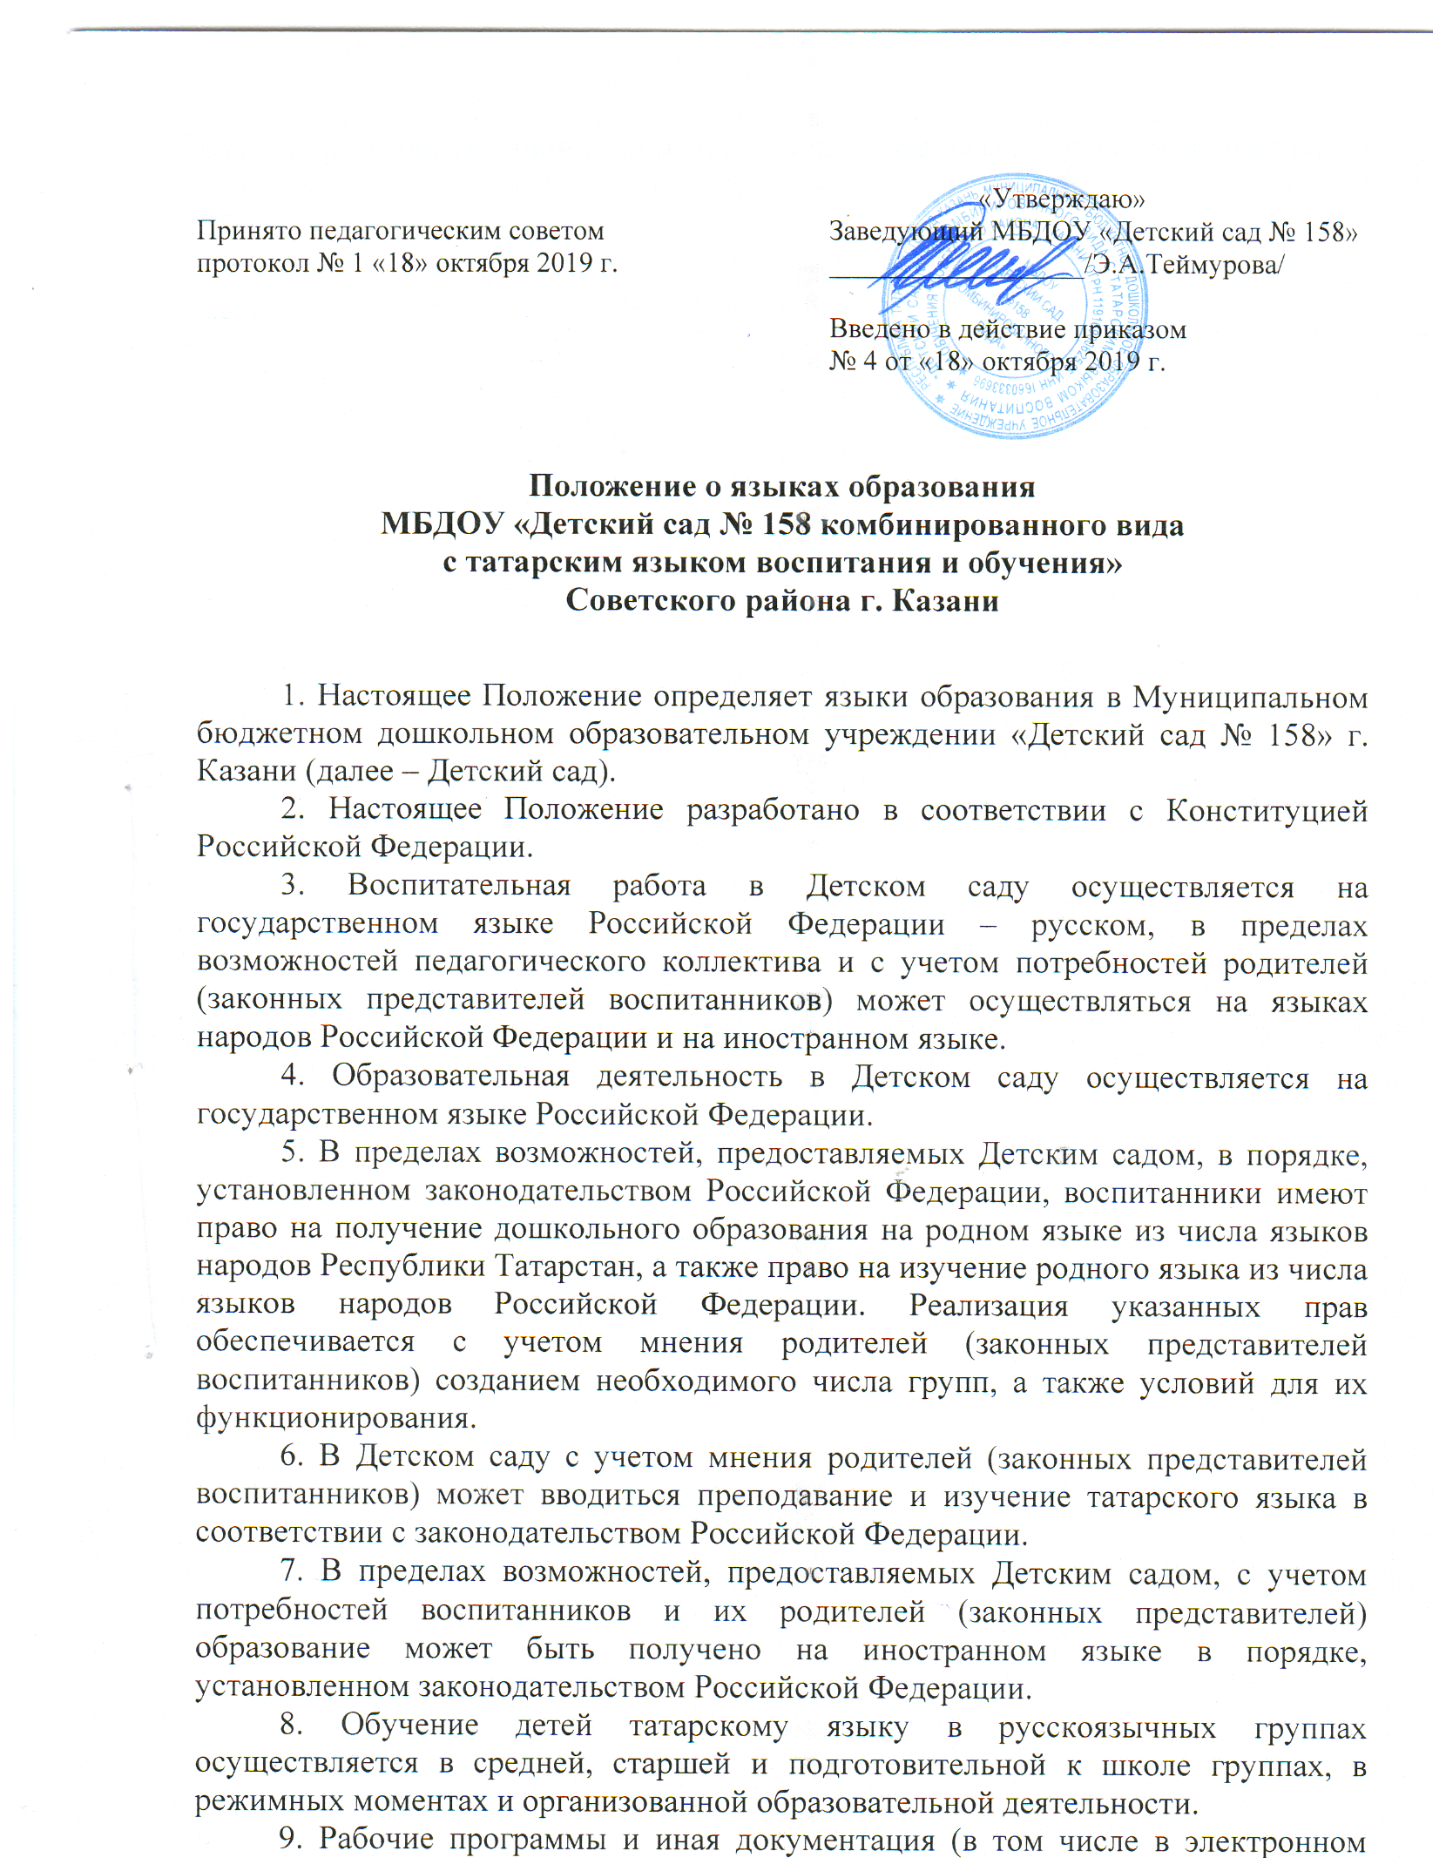

дошкольного образования (в том числе дополнительных программ дошкольного образования), ведется на языках, определенных в соответствии с п.п. 3-7 настоящего Положения.
10. Наружное и внутреннее оформление Детского сада (вывески, указатели, наименования помещений, названия стендов и т.д.) обеспечивается на двух государственных языках Республики Татарстан, дополнительно может обеспечиваться на английском языке.
11. Информация о принятых в ДОУ языках образования размещается на официальном сайте учреждения в сети Интернет (edu.tatar.ru).

